- Cuánto pesa el Hígado (H.) en el Adulto?
- 1.600 gr
- 1.200 gr a 1.500 gr
- 2.000gr
- Investigar cuánto pesa la Glándula Hepática (G.H.) en el Recién Nacido (R.N.)?...................................
- En cuanto a Circulación Sanguínea Venosa ¿de cuantos sistema recibe el H.?
- Vena Cava Inferior (VCI)
- Vena Cava Superior (VCS)
- Vena Porta
- En cuanto a Ingreso por el Hílio del H. cuáles son los grandes troncos. Señale la incorrecta
- Vena Porta
- Arteria Hepática
- Venas Suprahepáticas
- El Drenaje Venoso no se realiza a través de:
- Suprahepáticas a vena Porta
- Suprahepáticas a VCS
- Suprahepáticas a VCI
- Como se llama la producción exocrina del H.?...........................
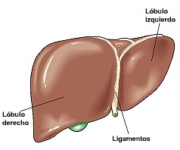
- Repase su anatomía estos gráficos le servirán de ayuda, todo está en el PRO. Trabaje con su Maquina o en Ciber así pueda agrandar imagen.
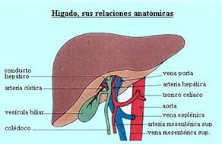

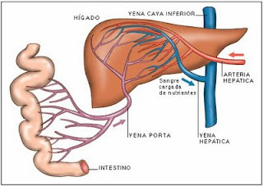

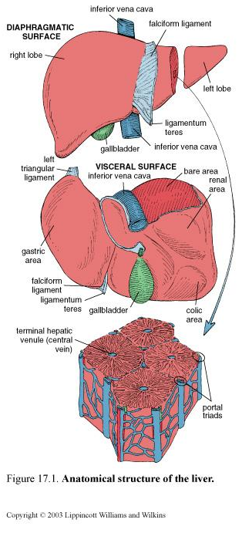
- Trabajar con Histología de la G.H. Fundamental conocer las Células: HEPATOCITO-KUPFFER- ENDOTELIALES-de ITO. Dibujar colorear las partes importantes, determinar su origen: Por ejemplo los Hepatocitos son de origen Epitelial, Investigar las demás, y por ultimo SU FUNCIÓN. Son necesarios estos conocimientos para entender la Fisiología.
Consultar el Ross, Geneser o Al Dr. Zamora Víctor (solo dudas)
- Definición de LOBULILLO HEPÁTICO (o CLÁSICO), ampliar dibujo, enumerar sus componentes, aprenderlo de memoria, si prefiere hacer su propio dibujo.
- Aprender Que es el ESPACIO DE DISSE
- Que son los Sinusoides
- Espacio Portal, como está constituido, cuáles son sus elemento
- Ubicar en los gráficos estos elemento, no estudiar de memoria todo esto es practico
- Hacer la DIFERENCIA entre los 3 LOBULILLO. Como están constituido (ojo esta división es del punto de vista Funcional)
- ACINO HEPÁTICO SIMPLE. En el grafico de los “3 lobulillos” corresponde al Lobulillo Portal recuerde que este tiene una ZONA CENTRAL representado por el Espacio portal, rodeado de 3 VENAS CENTRALES. Ubique esto en el grafico, luego marque las Zonas y como estas se relacionan con la TENSION O CANTIDAD DE O₂, Que quiere decir esto? ¿para que se realiza esta división desde el punto de vista funcional? Razone su respuesta.

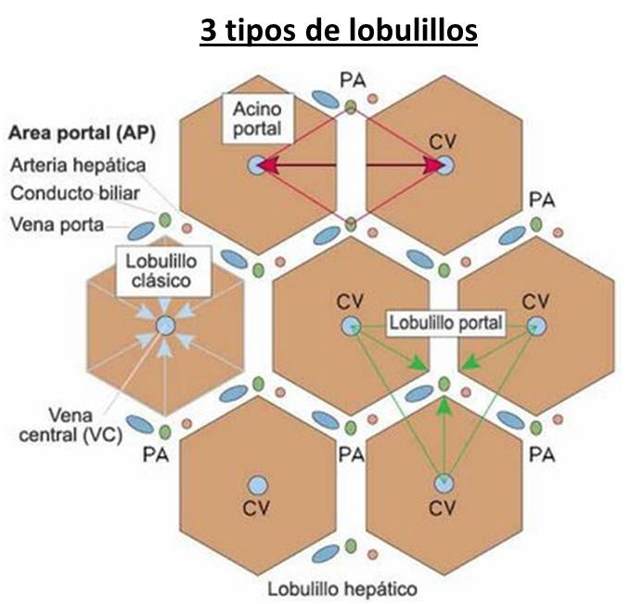

- IRRIGACIÓN: Porque es Mixta? Que % le corresponde a la VENA PORTA y que %le corresponda a la ARTERIA HEPÁTICO. Pensar que cual es la Tensión de Oxigeno de la G.H.
- A donde comienza las VÍAS BILIARES, tratar de entender este concepto, ver los gráficos, sino elaborar su propio grafico para mejorar su comprensión. Recuerde que estos conceptos son muy importante para volcar luego en el METABOLISMO DE LA BILIRRUBINA.
- Observar las imágenes, ampliarlas e ir construyendo A DONDE COMIENZAN LAS VÍAS BILIARES INTRAHEPATICAS.- (fig. 21 del libro NO corresponde a texto.- por favor utilizar imagen que docente coloco al final de la siguiente pagina) Para lo cual debe dominar LOS TIPOS DE CÉLULAS en el H.
- Enumerar en forma completa las FUNCIONES DEL HÍGADO. (Ojo pueden ser mas de 20)

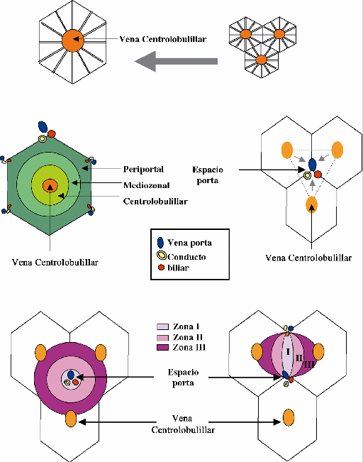

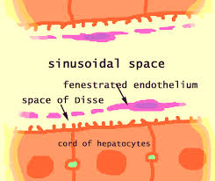
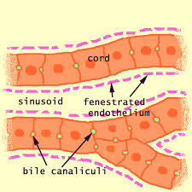

- El Próximo titulo de su libro base es SECRECIÓN BILIAR; está relacionada con la consigna.-13, para completar el libro base le escribiré un texto, que será de utilidad para su comprensión.
ANATOMÍA FUNCIONAL DEL APARATO BILIAR.
El aparato biliar comienza en los canalículos, que constituyen una red de espacios entre los Hepatocitos. El extremo ciego de los canalículos comienza en la región central del lobulillo hepático (en la región de la Vena Hepática) y su luz se extiende hacia la triada portal. No tiene epitelio verdadero, ya que su revestimiento es solo una región especializada de la membrana del hepatocito, llamada membrana canalicular, que debido a su composición enzimática y función, también se denomina membrana “apical”.
Los Canalículos están separados del Espacio de Disse paracelulares entre los Hepatocitos. La Bilis fluye desde su extremo ciego central hacia la Triada Portal, en dirección opuesta al flujo sanguíneo en los sinusoides, es decir a contracorriente.
Los Canalículos se conectan con los Dúctulos biliares a través de conductos especializados, llamados CANALES de HERING, que están revestidas por células epiteliales primitivas y que terminan en los Dúctulos Biliares, los que se unen para formar CONDUCTOS BILIARES,
La disposición general es arborescente, de allí el término de “árbol biliar”, Los Dúctulos biliares están rodeadas por un plexo capilar periductal que se origina en la Arteria Hepática y drena en el sinusoide en su extremo portal. Así las sustancias que son producidas o absorbidas por las células ductales biliares, entran inmediatamente en la sangre sinusoidal y NO en la circulación Sistémica.
Los Conductos Hepáticos Derecho e Izquierdo se combinan para formar el Conducto Hepático Común, este se une a un conducto más pequeño proveniente de la Vesícula Biliar, llamado Conducto Cístico; Y forman así el CONDUCTO COLÉDOCO, que pasa por debajo de la 2º porción del Duodeno y se une al Conducto Pancreático Cerca del Esfínter de Oddi……..bueno para repaso de anatomía que les parece?.......
La Bilis fluye desde el hígado en el conducto hepático común, si el esfínter de Oddi esta contraído, la bilis se desvía hacia la Vesícula Biliar. Con la ingestión de alimentos, la VESÍCULA Biliar se contrae y el Esfínter de Oddi se relaja, de modos que la bilis fluye desde la vesícula hacia el Duodeno.
La Bilis secretada por el hígado se denomina bilis hepática, después de ser concentrada y modificada durante su almacenamiento en la Vesícula se llama Bilis Vesicular.
- Composición de la BILIS. Responda.
- Que es la Bilis?
- Como está compuesta químicamente la bilis?, enumere sus componentes.
- Que hormonas actúan sobre la motilidad o contracción o evacuación de la V. Biliar? Dibuje los elementos anatómicos que intervienen en el mecanismo reflejo. Ojo esta consigna está decidido… va en el examen. Si prefiere puede ampliar el párrafo de la página 56 del libro base para entender su mecanismo.

- SALES BILIARES. Que da origen a las sales biliares?
- A partir del Colesterol
- De la Fosfatasa Alcalina
- Ácidos Biliares
- Que necesita las sales biliares para formarse?
- pH alcalino
- pH acido
- pH neutro
- K⁺
- Na⁺
- En un sistema de llave clasifique a los Acido Biliares
- Los Ácidos Biliares se sintetizan en los Hepatocitos, a partir del Colesterol. Por favor aprenda su formula.

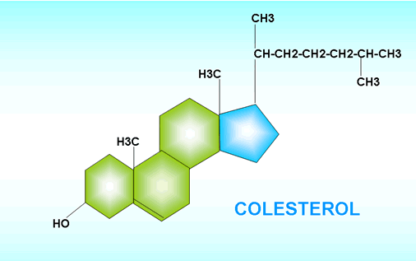

- Qué son los ácidos biliares?
Los ácidos biliares (cólico y quenodesoxicólico) se sintetizan en el hígado a partir del colesterol. Se conjugan con los aminoácidos glicina y taurina formando las sales biliares que emulsionan las grasas y vitaminas liposolubles (A, E y D), facilitando su absorción intestinal.
Lea y relea sus apuntes de esa manera interpretara la formación de Bilis y su importancia en el metabolismo de la Grasas.

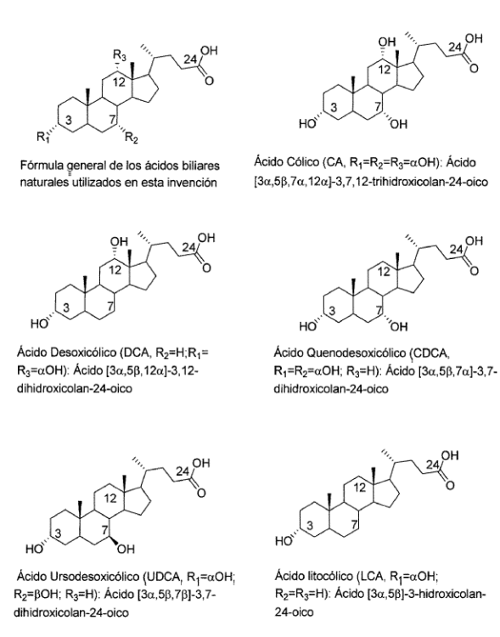

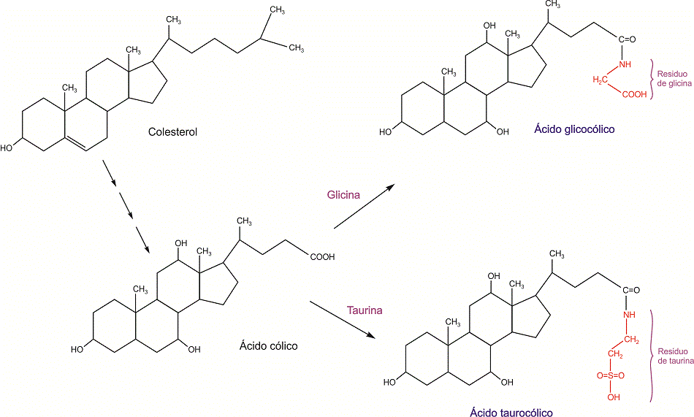

METABOLISMO DE LA BILIRRUBINA.
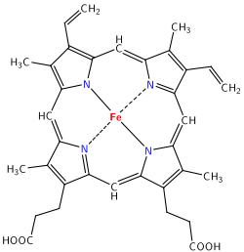
- Defina que son las Porfirinas y de ejemplo ellas.
- Defina que es la Hemoglobina, su origen e importancia biológica.
- Catabolismo del HEMO.
- Que son los Glóbulos Rojos o Hematíes?
- Cuál es la vida media de los mismos?
- Como se llama la célula madre que les da origen, y como se llama el lugar donde se originan?
- Donde mueren o lo que es lo mismo decir a donde se ubica el Cementerio de los Glóbulos Rojos?
- Por que mueren?
- Que pasa cuando mueren, con el Hierro y el HEMO?

- Conocer bien la MOLÉCULA DEL HEMO. Que elementos la forman. La colorea y señale sus partes.
- Observe la Biliverdina y luego la Bilirrubina, y establezca sus diferencias. Si prefiere puede dibujarla en grande así mejore su aprendizaje.
- Elabore un mapa conceptual para recordar por siempre los paso desde el Catabolismo del Hemo, pasando por Biliverdina. Bilirrubina directa hasta indirecta.
- Otro mapa conceptual del recorrido que comienza la bilirrubina no conjugada, conjugada…..hasta su excreción y circulación enterohepática. (los procesos)
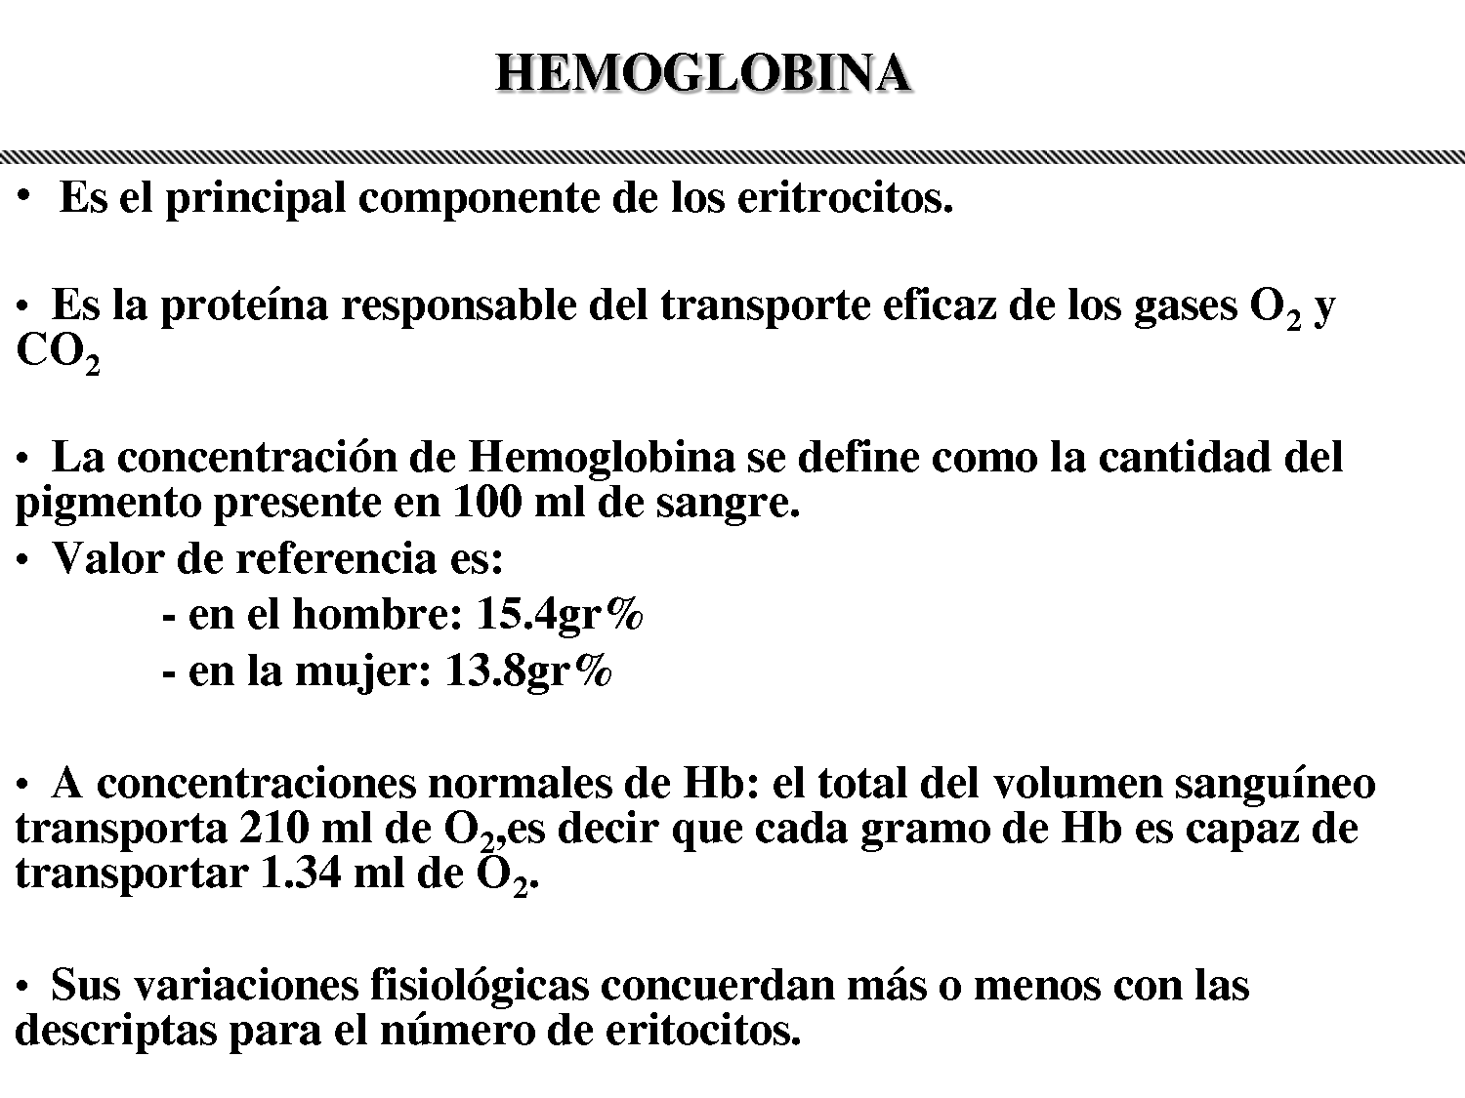
- El siguiente texto debe aprenderlo para TODA LA VIDA, en base a ello clasificara más adelante a las anemias y podrá controlar la misma en todas las Embarazadas.

No olvide imprimir artículo en PDF Titulado Metabolismo de la Bilirrubina, 100% que le pregunto…..

